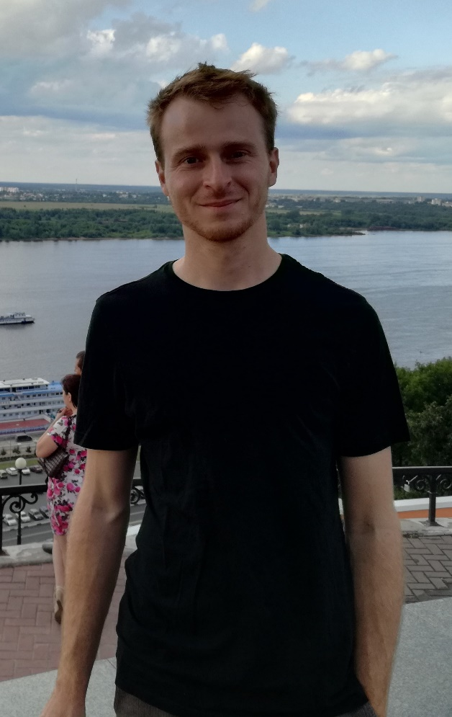
Mgr. Jan Křivánek, Ph.D.
Jmenuji se Jan Křivánek, vystudoval jsem obor molekulární biologie a genetika na přírodovědecké fakultě a poté jsem absolvoval doktorské studium na lékařské fakultě ze zaměřením na Anatomii, histologii a embryologii. Absolvoval jsem několik dlouhodobých zahraničních stáží (například na Karolinska Institutet ve Stockholmu) a po ukončení studia jsem se vydal na 3 roky pracovat na lékařskou univerzitu do Vídně. Nyní jsme zpět na Masarykově univerzitě a věnuji se výzkumu vývoje, růstu a vnitřního mikrostruktury zubu. Zvláštní zájem mám o myší řezáky, které rostou po celý život myši a myš je tak musí hlodáním obrušovat.
Kromě práce ve svém volném čase se rád věnuji výletům pod stanem, na kole, sjíždění řek, trošku horolezení, hudbě nebo práci v dílně.
Fascinuje mě objevovat nové věci, které ještě nikdo přede mnou neviděl a které mohou zásadně měnit naše chápání o fungování vývoje organismů. Doufám, že Vám budu moci některé z těchto věcí představit a odhalit kousek tajemství přírody!

